# Міністерство освіти і науки України

Національний технічний університет України «Київський політехнічний інститут імені Ігоря Сікорського"

Факультет інформатики та обчислювальної техніки Кафедра інформатики та програмної інженерії

Звіт

з лабораторної роботи № 1 з дисципліни

«Алгоритми та структури даних-1.

Основи алгоритмізації»

«Дослідження лінійних алгоритмів»

Варіант 19

Виконав студент ІП-11 Лисенко Андрій Юрійович

(шифр, прізвище, ім'я, по батькові)

Перевірив

( прізвище, ім'я, по батькові)

Київ 2021

**Лабораторна робота№1**

**Дослідження лінійних алгоритмів**

**Мета –** дослідити подання керувальної дії чергування у вигляді умовної та альтернативної форм та набути практичних навичок їх використання під час складання програмних специфікацій.

**Постановка задачі**

*Варіант 19*

Задані дійсні числа x, y. Визначити, чи належить точка з координатами (x, y) заштрихованій частині площини:

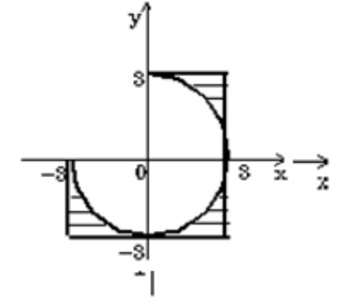

**Побудова математичної моделі**

Побудуємо систему нерівностей розв'язанням якої є заштрихована фігура:

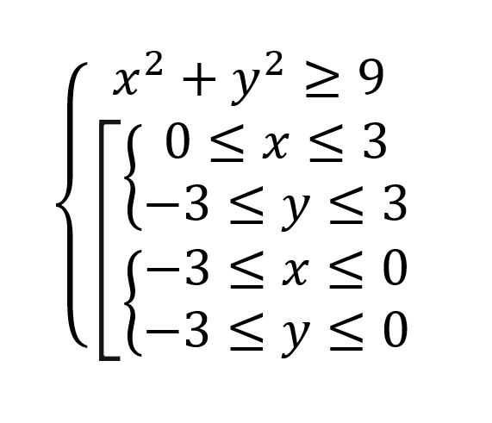

Тоді, якщо пара **(x, y)** належить розв’язку цієї системи, то вона лежить у заштрихованій фігурі.

**Псевдокод**

**Крок 1**

Початок

Визначити чи належить точка **(x, y)** заштрихованій фігурі

Кінець

**Крок 2**

Початок

Якщо **(x * x + y * y >= 9) and (0 <= x and x <= 3 and -3 <= y and x <= 3) or (-3 <= x and x <= 0 and -3 <= y and y <= 0)**

То

Вивід: Точка належить заштрихованій фігурі

Інакше

Вивід: Точка не належить заштрихованій фігурі

Кінець

**Блок-схема**

**Крок 1**

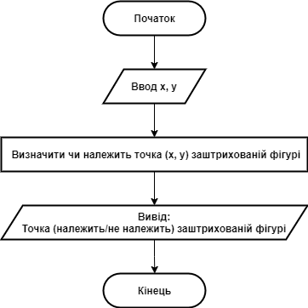

**Крок 2**

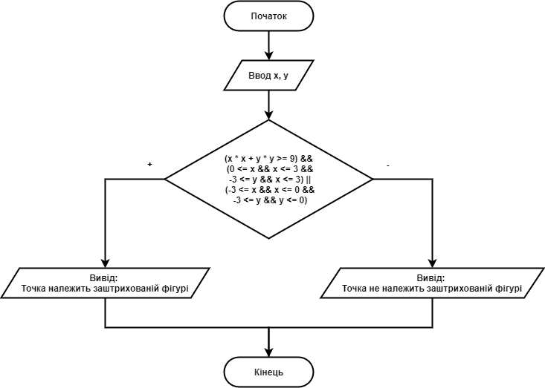

**Перевірка**

|  |  |
| --- | --- |
| Блок | Дія |
|  | Початок |
| 1 | **x = 0, y = 0** |
| 2 | Умова хибна |
| 3 | Точка не належить заштрихованій фігурі |
|  | Кінець |

**Висновок**

Отже, досліджуючи подання керувальної дії чергування у вигляді умовної та альтернативної форм ми набули практичних навичок їх використання для складання програмних специфікацій.